A TIT Csillagászati és Űrkutatási Szakosztálya tisztelettel meghívja Önt következő rendezvényére:

Kozmikus krónika

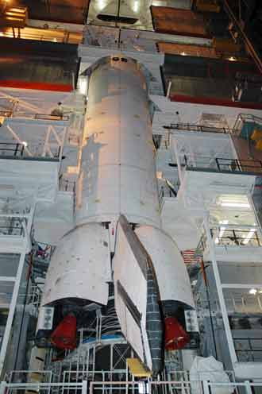
Az űrkutatás területén a közeljövőben jó néhány izgalmas esemény várható. Az előadás néhány új, szenzációs eredmény bemutatásán kívül ezekre a várható eseményekre is felkészíti hallgatóságát.

Néhány címszó az előadás tartalmából:

- Újabb magyar az űrben!
- Szenzációk a Marson: barlangokat és sok vízjeget találtak.
- Miért késik az Atlantis?
- Új orosz és amerikai űrhajók

Előadó: Dr. Horváth András csillagász
A Magyar Asztronautikai Társaság elnöke

A rendezvény helye és időpontja:
TIT Barátság Háza (Székesfehérvár, III. Béla király tér 1.)
2007. március 27. kedd, 17 óra
Minden érdeklődőt szeretettel várunk!

